**怀铁一中高二生物阶段测试题（2020.9）**

一、选择题（共50分，1~10小题每题1分，11~30小题每题2分）

1.下列哪项不是生物共同进化的实例 （ ）

A．某种兰花有专门为它传粉的蛾

B．猎豹捕食斑马

C．光合作用生物出现后，为好氧生物的出现创造了条件

D．草原上狼的灭绝造成鹿的数量激增

2．下列关于种群的概述，错误的是 （ ）

A．生物进化的基本单位是种群 B．一个池塘中的全部鱼是一个种群

C．一个种群中的全部基因构成该种群的基因库 D．种群也是生物繁殖的基本单位

3．下列哪项形成了新物种 ( )

A．二倍体的西瓜经秋水仙素处理成为四倍体西瓜

B．桦尺蠖体色的基因频率由S(灰色)95％变为s(黑色)95％

C．马与驴交配产生了骡

D．克隆多利羊

4.美国白蛾是外来入侵物种，对果树等农作物造成了严重的危害。科学家利用某病毒防治该害虫，防治结果如下图所示。下列有关分析，错误的是(　　)

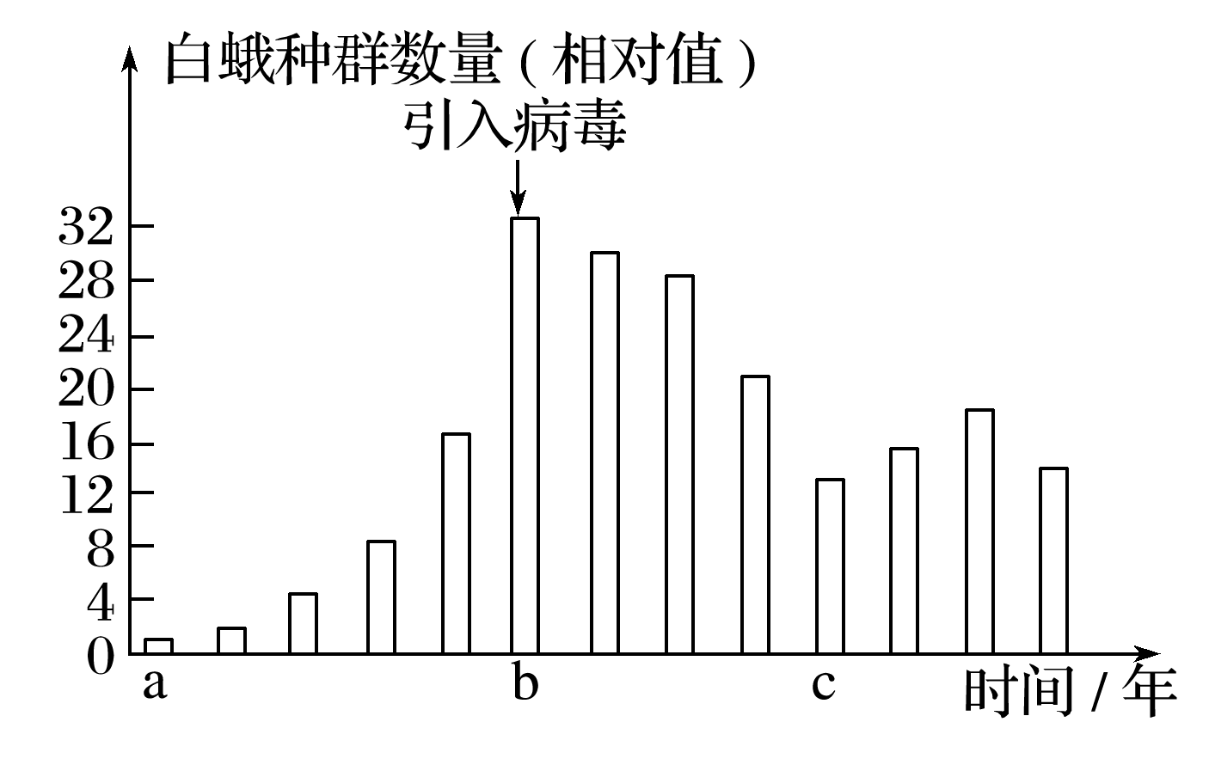

A．a→b年间，美国白蛾能适应入侵地的环境

B．c年时，美国白蛾种群的基因库与b年时的相同

C．该病毒对美国白蛾种群的抗性具有选择作用

D．美国白蛾与该病毒和当地物种相互适应、共同进化

5.用达尔文进化学说的观点来判断下列叙述，其中正确的是（）

A.长颈鹿经常努力伸长脖子和前肢去吃树上的叶子，因此颈和前肢变得很长。

B.北极熊生活在冰天雪地的环境里，它们的身体产生了定向的白色变异。

C.野兔的保护色和鹰锐利的目光，使他们长期相互选择的结果。

D.长期在毒农药的作用下，农田害虫产生抗药性。

6．在血浆、组织液和细胞内液中，O2的浓度依次为(　　)

A.血浆＞组织液＞细胞内液 B．血浆＞组织液＝细胞内液

C．血浆＞组织液＜细胞内液 D．血浆＜组织液＝细胞内液

7．人体肌肉细胞直接从下列哪种液体中吸收葡萄糖(　　)

A．血浆 B．淋巴 C．组织液 D．血液

8．下列物质中，可在血浆中找到的有(　　)

A．甲状腺激素、氧、尿素、小分子蛋白质 B．氨基酸、纤维素、CO2、Na＋

C．胃蛋白酶、Ca2＋、脂肪、葡萄糖 D．呼吸酶、脂肪酸、尿酸、胆固醇

9.下列有关内环境稳态的叙述中，最确切的是(　　)

A．内环境稳态是机体通过各个器官、系统的协调来维持的

B．内环境稳态是机体的调节作用

C．在正常情况下，内环境的各项理化性质是保持不变的

D．正常机体通过调节作用，使各个器官、系统协调活动，共同维持内环境的相对稳定状态

10．内环境稳态的实质是(　　)

A．在神经、体液的调节下实现 B．各器官、系统协调作用的结果

C．内环境成分和理化性质维持动态平衡 D．机体细胞代谢正常进行的基本条件

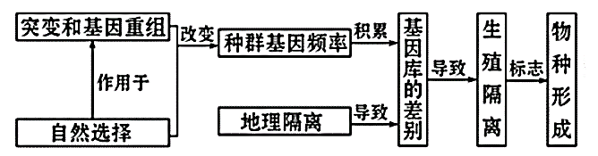11.如图表示生物新物种形成的基本环节，下列叙述正确的是

A.环境改变使生物产生定向的变异为进化提供原材料

B.隔离是物种形成的必要条件，也是进化的必要条件

C.种群基因库的差异是产生生殖隔离的根本原因

D.对所有的物种来说，地理隔离必然导致生殖隔离

12.下列有关基因频率和生物进化关系的描述，正确的是

A．生物在进化的过程中不一定有基因频率的改变

B．生物只要发生进化，基因频率就会改变

C．基因频率的改变一定产生新物种

D．只有在新物种形成时，才发生基因频率的改变

**13.**有关现代生物进化理论的叙述，不正确的是 ( )

A．物种的形成都需要经过长期的地理隔离 B．突变、基因重组产生生物进化的原材料

C．自然选择的实质是基因频率的定向改变 D．物种形成的标志是产生了生殖隔离

14．利用教材中的实验“生物体维持pH稳定的机制”中的实验数据，以酸或碱的滴数为横轴，以pH为纵轴，坐标圆点表示pH为7，画出自来水、缓冲液、生物材料在滴加酸或碱后的pH变化，据此得出的有关判断，不合理的是(　　)

A．生物材料中加入酸或碱后pH的变化更像缓冲液

B．机体可以通过对生理活动的调节来维持pH稳定

C．如果只用自来水和生物材料对照，不能充分说明生物材料中有类似缓冲液中的缓冲物质

D．如果只用缓冲液和生物材料对照，就不能充分说明生物材料能对酸碱物质具有缓冲作用

15．对人体内环境中pH及调节途径的叙述，不正确的是(　　)

A．人体血液的pH通常维持在7～7.53之间

B．血液中乳酸过多时，就与NaHCO3反应生成乳酸钠和碳酸

C．血液中Na2CO3过多，就与H2CO3结合成NaHCO3

D．血液中CO2过多时会刺激神经中枢促进呼吸运动将CO2排出

16.如图表示一段时间内，人体皮肤血流量变化曲线，下列叙述不正确的是

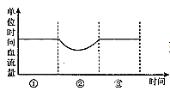

A.若①为25℃条件，则②可能为0℃环境

B在时间②内人体耗氧量增加

C在时间②内，体内酶的活性比时间①③低

D.在时间②内体温恒定是神经—体液共同调节的结果

17.如图中①②③是不同的被试者在摄入一定浓度的葡萄糖溶液后的血糖浓度变化，a代表仅对②号被试者静脉注射了一定量的某种激素。下列分析正确的是

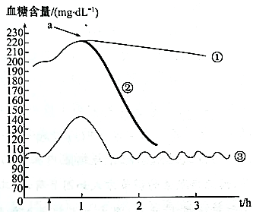

A.①号是血糖调节功能正常的被试者

B.②号是血糖调节异常的被试者，注射的是胰高血糖素

C.③号被试者2h后的血糖浓度升高是源自肌糖原水解

D.②③被试者都不属于靶细胞上胰岛素受体异常的个体

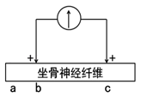18.如图所示，将灵敏电流表的两个电极（b、c）置于蛙的坐骨神经纤维上,然后在a处给适宜的电刺激。下列叙述正确的是

A.静息时，电流表指针没有偏转，说明电流表两个电极处的膜外没有电位差

B.刺激a处后，电流表会发生两次方向和幅度都不同的偏转

C.此实验能说明神经冲动沿着神经纤维双向传导

D.刺激a处后，受刺激部位Na+大量内流导致膜内Na+浓度高于膜外

19.在超市中无公害蔬菜很多，也很受市民的欢迎。这些无公害蔬菜在生产中，不使用农药、杀虫剂和化肥等。假如在蔬菜的生产中长期使用某种杀虫剂，其结果是（ ）。

A.杀虫剂诱发害虫抗药性基因产生，使害虫的抗药性增强

B.杀虫剂对害虫具有选择作用，使抗药性害虫的数量增加

C.杀虫剂能诱导害虫分解药物的基因大量表达

D.害虫全部消失，最终导致某些害虫的物种灭绝

20.任何一个物种都不是单独进化，而是共同进化的。下列现象不属于不同物种之间共同进化的是（ ）。

A.捕食者所吃掉的大多是被捕食者中老年、病弱或年幼的个体，客观上起到促进种群发展的作用

B.自然选择有利于斑马种群中肌肉发达、动作敏捷的个体，同样也有利于猎豹种群中跑得快的个体

C.有长着细长花矩的兰花，就肯定有长着同样细长吸管似口器的昆虫

D.光合生物的出现使大气成分发生了变化，为好氧生物的出现创造了条件

21..如图，A、B、C表示人体内环境，下列说法正确的是(）

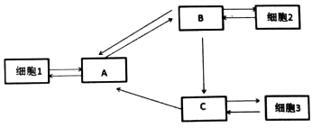

A.细胞1可能是淋巴细胞 B.细胞2可能是红细胞

C.细胞3可能是肝细胞 D.A、B、C三部分液体环境合起来称为体液

22.如图表示实验条件下，三种海蟹在其他环境条件一定时，不断改变海水浓度，它们血液浓度的变化情况（已知海水的正常浓度为0.5mol/L）。下列叙述正确的是

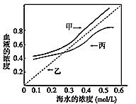

①在较低浓度的海水中才能维持内环境相对稳定的是甲

②无法判断甲、乙、丙内环境调节能力的强弱

③调节内环境相对稳定能力最弱的是乙

④维持内环境相对稳定能力最强的是丙

A.①③④ B.①③ C.② D.③④

23.某植物种群中，AA个体占16%，aa个体占36%，该种群随机交配产生的后代中AA个体百分比、A基因频率和自交产生的后代中AA个体百分比、A基因频率的变化依次为（ ）。

A.增大，不变；不变，不变 B.不变，增大；增大，不变

C.不变，不变；增大，不变 D.不变，不变；不变，增大

24.下列关于兴奋传导的叙述，正确的是(　　)

A．神经纤维膜内局部电流的流动方向与兴奋传导方向一致

B．神经纤维上已兴奋的部位将恢复为静息状态的零电位

C.突触小体内完成“化学信号→电信号”的转变

D．神经递质作用于突触后膜，使突触后膜产生兴奋

25．某种药物可以阻断蟾蜍屈肌反射活动。下图为该反射弧的模式图，A、B为神经纤维上的实验位点，C为突触间隙。下列实验结果中，能够证明这种药物“在神经系统中仅对神经细胞间的兴奋传递有阻断作用”的是(　　)

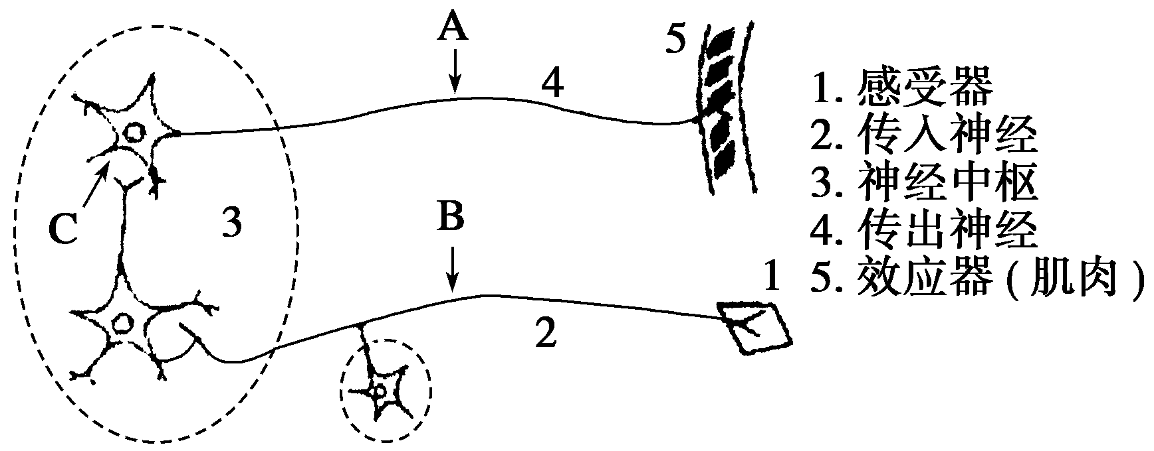

①将药物放在A，刺激B，肌肉收缩

②将药物放在B，刺激A，肌肉收缩

③将药物放在C，刺激B，肌肉不收缩

④将药物放在C，刺激A，肌肉收缩

A．①③　　 　B．②③　　　 C．①④　 　　D．②④

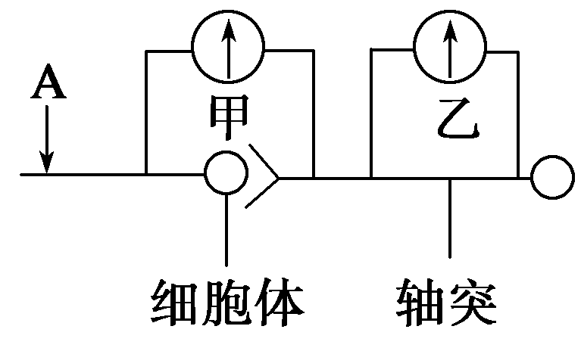26．下图是一个反射弧的部分结构图，甲、乙表示连接在神经纤维上的电流表。当在A点给予一定的电流刺激后，关于甲、乙电流表的指针发生的变化正确的是(　　)

A．甲、乙都发生两次方向相反的偏转

B．甲发生两次方向相反的偏转，乙不偏转

C．甲不偏转，乙发生两次方向相反的偏转

D．甲发生一次偏转，乙不偏转

27.关于高等动物激素的叙述，正确的是(　　)

①由内分泌器官（或细胞）分泌　 ②通过体液运输　 ③激素的化学本质是蛋白质

④血液里含量极少，但对动物起重要的调节作用

A．①②④ B．②③④ C．①③④ D．①②③

28.科研人员分别给三只大白鼠注射了A、B、C三种激素后，观察到的相应反应如下表。据此判断激素A、B、C的化学名称依次是(　　)

|  |  |
| --- | --- |
| 注射的激素 | 注射后的反应 |
| A激素 | 低血糖，甚至昏迷 |
| B激素 | 促进蛋白质的合成，并使软骨生长明显 |
| C激素 | 使呼吸、心率加快，并使体内产热量增加 |

A.甲状腺激素、胰岛素、生长激素 B．胰高血糖素、生长激素、甲状腺激素

C．胰岛素、生长激素、甲状腺激素 D．生长激素、胰岛素、甲状腺激素

29．下图表示甲状腺活动调节的示意图。对这一调节的叙述，错误的是(　　)

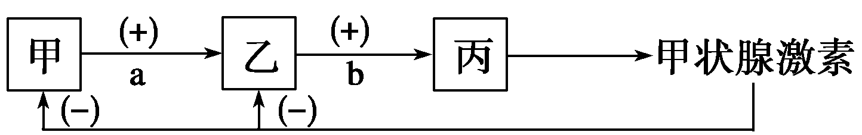

A．甲与乙结构分别表示下丘脑和垂体

B．a与b物质分别表示促甲状腺激素释放激素和促甲状腺激素

C．乙结构的活动只受甲结构释放激素的调节

D．血液中的甲状腺激素含量起着反馈调节的作用

30.动物受到惊吓刺激时,兴奋经过反射弧中的传出神经作用于肾上腺髓质,使其分泌肾上腺素;兴奋还通过传出神经作用于心脏。下列叙述错误的是 (　　)

A.兴奋是以电信号的形式在神经纤维上传导的

B.惊吓刺激可以作用于视觉、听觉或触觉感受器

C.神经系统可直接调节、也可通过内分泌活动间接调节心脏活动

D.肾上腺素分泌增加会使动物警觉性提高、呼吸频率减慢、心率减慢

二、非选择题（共50分）

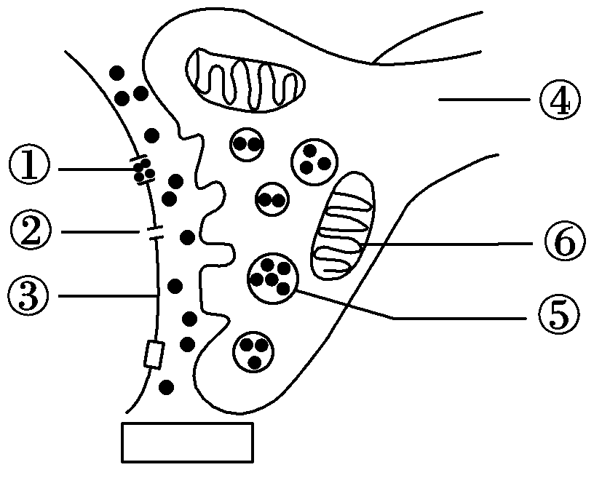31．（9分）下面是突触模式图，请据图回答(平角括号内写标号)：

(1)用箭头在图下方的方框中标出神经冲动的传递方向。

(2)⑤中所包含的物质称为________，这些物质可与①作用改变[　　] ________的离子通透性；结构①的合成与细胞结构中的细胞器________有关，结构⑤________的形成与细胞器　　　　　有关。

(3)维持Na+、K+浓度在细胞内外的差异与[　　] ________的代谢活动密切相关。

32．（7分）如图表示三个神经元及其联系，其中“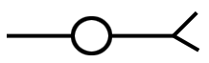”表示从树突到胞体，再到轴突及末梢(即一个完整的神经元模式)，为了研究兴奋在一个神经元上的传导方向和在神经元间的传递方向进行了相关实验。联系图解回答下列问题：

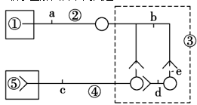

(1)若①代表小腿上的感受器，⑤代表神经支配的小腿肌肉，则③称为________，能代表反射弧的结构为(用图中序号表示) ________。

(2)刺激图中b点，则b点发生的膜电位变化是____________，图中____________点可发生兴奋。

(3)若刺激d点，图中____________点可发生兴奋。

(4)由图中可看出一个神经元的突触小体与下一个神经元的____________相接触而形成突触，图中共有突触________个。

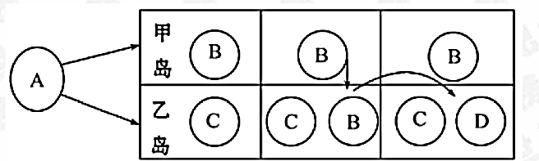33. （7分）如图是加拉帕戈斯群岛上物种演化的模型：图中上为甲岛，下为乙岛，A、B、C、D为四个物种及其演化关系，请看图回答问题：

(1)由A物种进化为B、C两个物种的内因是_______，外因是_______，进化的实质是_____________。

(2)甲岛上的B物种迁到乙岛后，不与C物种发生基因交流，其原因是_______________。

(3)迁到乙岛的B物种可能会______________。

(4)假设种群中有一对等位基因Aa，A的基因频率为0.1，a的基因频率为0.9，那么AA、Aa、aa三种基因型的频率分别为__________；若环境的选择作用使a的频率逐渐下降，A的频率逐渐上升，则后代中aa基因型个体的变化趋势是___________________________。

34．（11分）如图是人体某局部组织的模式图，箭头表示物质交换方向，A、B、C表示结构，a、b、c、d表示液体。请据图分析回答：

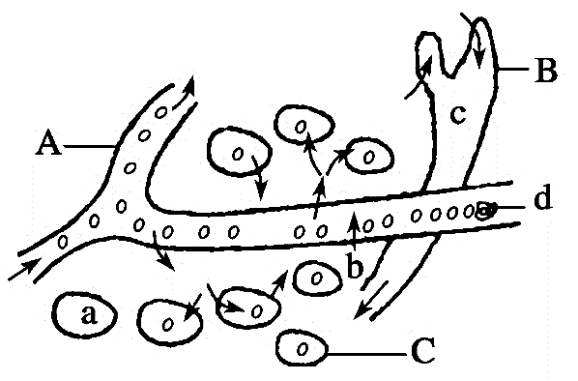

(1)图中A、B、C分别表示的结构是：

A__________；B__________；C__________。

(2)a～d中不属于内环境组成的是__________；试以图示表示a～d之间的物质交换：

________________________________________________________________________。

(3)图a～d中O2浓度最高、最低的分别是__________________________________________；

CO2浓度最高、最低的分别是______________。试写出人体内利用O2并产生CO2的反应式____________________________________。

(4)a～d之间既彼此分离，又相互联系，a与b之间隔以____________，b的来源有____________________，b的去向有______________________。

35．（8分）下图表示人体内某些淋巴细胞的分化和免疫过程，数字表示过程，字母表示细胞或物质。请分析并回答：

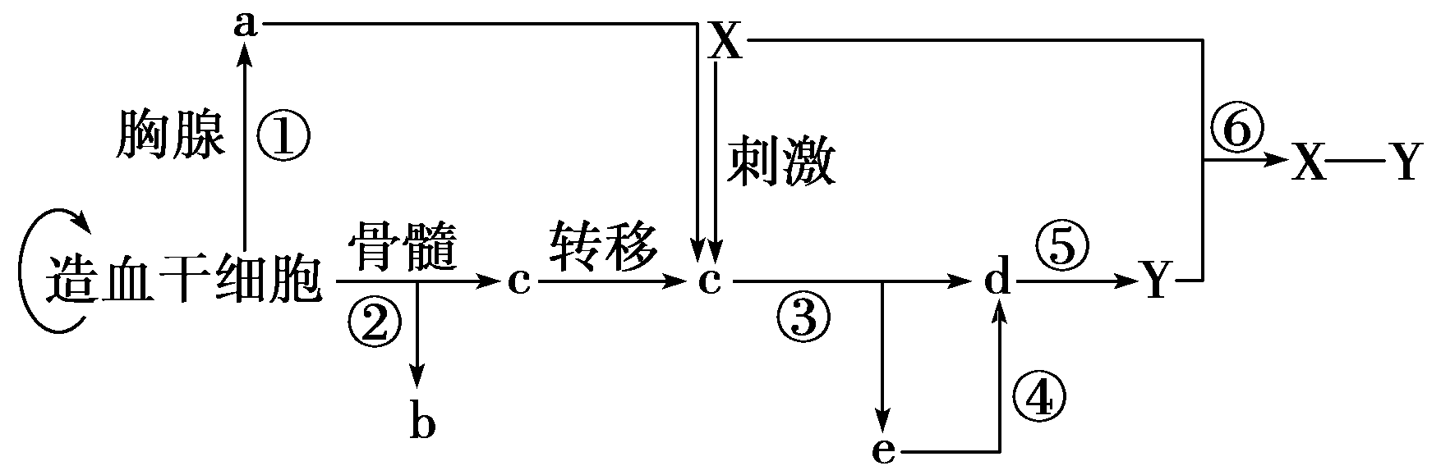

(1)造血干细胞在胸腺和骨髓内转变为a、b、c等细胞的过程被称为__________。

(2)③过程是在X的刺激和a细胞等的参与下共同完成的 ，a细胞在此免疫过程的作用是 。与③过程相比，④过程的应答特点是__________。

(3)⑤过程的产物Y的化学本质是__________，参与其合成并分泌的细胞器有__________等。

(4)若X是禽流感病毒，则患者彻底消灭X必须依靠a增殖分化的淋巴细胞去裂解__________。如果X是HIV，则由于图中__________细胞的大量死亡，导致患者丧失一切免疫功能而死亡。

36．（8分）为了验证胰岛素具有降低血糖的作用，以小鼠活动状况为观察指标设计实验。

（一）某同学的实验方案如下：

(1)将正常的小鼠随机地分成A、B两组，观察并记录其活动状况。

(2)A组小鼠注射适量的 ，B组小鼠注射等量的生理盐水。一段时间后，A组小鼠出现四肢无力、活动减少、甚至昏迷等低血糖症状，B组小鼠活动状况无变化。

(3)A组小鼠出现低血糖症状后，分别给A、B两组小鼠注射 。一段时间后，A组小鼠低血糖症状缓解，B组活动状况无变化。

（二）该实验方案可以说明胰岛素具有降低血糖的作用。请回答：

（1）该实验原理是___________________________________________________________

________________________________________________________________________

________________________________________________________________________。

(2)分析A组小鼠注射后出现低血糖症状的原因：

________________________________________________________________________

________________________________________________________________________

________________________________________________________________________

（3）胰岛素在血糖平衡调节中的作用是：

_______________________________________________________________________

________________________________________________________________________

________________________________________________________________________。